敏捷供应链与需求驱动：如何应对急剧波动的市场需求

课程背景：
当前市场环境正经历前所未有的不确定性，消费需求迭代加速、客户个性化要求提升、全球供应链协同复杂度加剧，“牛鞭效应” 导致的需求扭曲、库存积压、响应滞后等问题，已成为企业运营的核心痛点。传统供应链以生产为导向的 “推式” 模式，难以应对多品种、小批量、短周期的市场需求，企业亟需从 “被动适应” 转向 “主动响应”，构建以客户需求为核心的敏捷供应链体系。
本课程基于供应链管理全链路理论与实践，融合供应链设计、伙伴选择、库存控制、信息技术应用等核心内容，聚焦需求驱动下的敏捷运营，帮助中高层管理干部掌握破解 “牛鞭效应”、平衡快速响应与低库存的实战方法，推动供应链从 “成本中心” 转型为 “竞争优势引擎”。

课程收益：
- 认知升级：系统理解敏捷供应链的核心逻辑，掌握 “牛鞭效应” 的产生机理与破解路径，明确需求驱动型供应链的构建框架。
- 方法落地：学会融合 S&OP 销售与运营规划、柔性生产、VMI/JMI 库存管理等工具，制定适配企业业务的供应链优化方案。
- 能力提升：提升需求预测准确性、供应链协同效率、风险应对能力，实现 “快速响应市场” 与 “低库存运营” 的动态平衡。
- 案例借鉴：通过标杆企业实战案例，提炼可复用的供应链敏捷化转型经验。

课程时间：2天，6小时/天
课程对象：企业中高层管理干部（供应链总监 / 经理、生产总监 / 经理、销售总监 / 经理、运营总监 / 经理、采购总监 / 经理等）、核心业务部门负责人（如计划部、物流部、市场部）。
课程方式：课程讲授 50%（理论 + 工具）、案例分析及互动研讨 30%（标杆案例拆解 + 企业问题共创）、实操练习 20%（工具应用 + 方案设计）。
课程模型：“需求驱动 - 敏捷响应” 五维模型
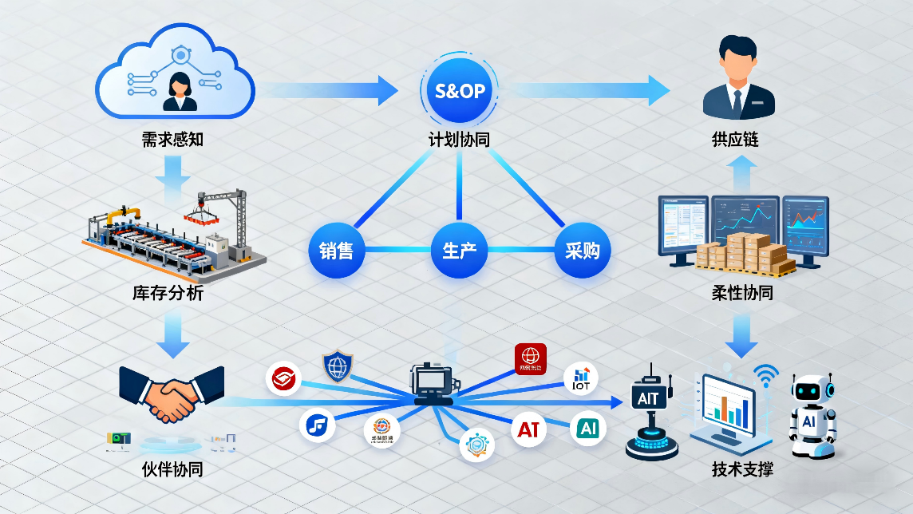
1. 需求感知层：通过数据技术捕捉真实客户需求，减少需求预测偏差。
2. 计划协同层：以 S&OP 为核心，打通销售、生产、采购的跨部门协同。
3. 柔性执行层：通过柔性生产、动态库存管理，实现订单快速交付。
4. 伙伴协同层：构建战略合作伙伴关系，提升供应链整体响应速度。
5. 技术支撑层：借助 IoT、大数据、AI 等技术，实现供应链可视化与智能化。

课程大纲
开场白：
1. 破冰互动：观看某企业“我的供应链痛点”短视频—— 邀请学员分享企业在应对市场需求波动时的典型问题（如库存积压、订单延期、需求预测不准），梳理共性痛点（如 “牛鞭效应”、响应滞后）。
2. 课程定位：结合老师的实际咨询案例和供应链管理核心内容，明确本课程 “从理论到落地” 的定位：以需求驱动为核心，以敏捷响应为目标，破解供应链运营痛点。
3. 学习地图：介绍 2 天课程的逻辑框架（从认知到实践，从工具到方案），明确各单元学习目标与成果输出要求（如最终形成企业供应链优化初步方案）。
第一讲：敏捷供应链的核心逻辑：从“推式”到“需求驱动”
一、市场需求波动下的供应链挑战
1. 需求不确定性加剧
2. “牛鞭效应” 放大风险
3. 传统供应链的失效
案例分析：某企业因 “牛鞭效应” 导致某单品库存积压 10 万件，最终折价清库的教训，提炼 “需求失真” 的核心危害。
二、敏捷供应链的定义与核心特征
1. 敏捷供应链的定义和本质是什么？
2. 与传统供应链的3大差异有哪些？
3. 敏捷供应链的五大核心特征
（需求导向 ，快速响应 ，柔性弹性 ，协同共生 ，数据驱动）
案例分析：ZARA全球敏捷供应链，交货周期如何做到7天的？
实战研讨：你的企业离敏捷供应链有多远？
分组讨论：基于本企业供应链现状，对照 “敏捷供应链五大特征”，梳理差距
成果输出：每组提交 1-2 个核心差距点，讲师汇总并点评。

第二讲：破解 “牛鞭效应”：需求预测与感知的实战方法
一、“牛鞭效应” 的产生机理与量化分析
1. “牛鞭效应” 的四大核心诱因
2. “牛鞭效应” 的量化工具：需求波动系数（CV）
案例分析：如某企业零售商 CV=0.3，供应商 CV=0.8，系数 = 2.67，存在明显扭曲。
3. 需求预测的精准化预测方法
1）定性预测法：德尔菲法，市场调研法（针对新品需求）
2）定量预测法：
案例演示：移动平均法（适合需求稳定产品）
案例演示：指数平滑法（适合需求有趋势产品）
案例演示：回归分析法（关联变量如季节、促销）
案例演示：工具运用：MINITAB 软件应用（实操演示：输入 8 个月历史数据，生成预测模型）。
二、AI驱动的需求预测
1. 数据来源：整合 POS 销售数据、电商评论、社交媒体舆情、天气数据（如饮料企业结合气温预测销量）。
2. 模型应用：基于 LSTM 神经网络的预测模型（如某生鲜企业 AI 预测准确率提升至 92%，较传统方法提升 30%）。
实操演练：使用简化版 AI 预测工具，针对某快消品历史销售数据（12 个月），预测下个月销量，对比传统方法与 AI 方法的差异。
三、需求感知的落地策略：打通 “需求端 - 供应链端” 数据链路
案例分析：某服装品牌实时追踪各门店试穿、购买数据，实时数据采集：通过 IoT 设备（如门店 POS 系统、客户 APP）捕捉真实需求
案例分析：信息共享机制：沃尔玛与宝洁共享 POS 数据，宝洁按需补货，建立供应链数据平台，向供应商开放销售、库存数据（
案例借鉴：美的 “T+3” 模式 —— 以客户订单为起点（T），通过需求直连消除 “牛鞭效应”，库存周转率提升 50%，交付周期缩短60%

第三单元：S&OP 销售与运营规划：供应链协同的核心引擎
一、S&OP 的本质：打通跨部门协同壁垒
1. 传统计划模式的5大痛点
2. S&OP 的定义与价值。
定义：以 “月度” 为周期，整合销售、生产、采购、财务等部门，制定统一的供需平衡计划
价值：减少计划变更率
二、S&OP 的六大核心步骤
步骤一：数据准备（Data Preparation）
步骤二：需求评审（Demand Review）
步骤三：供应评审（Supply Review）
步骤四：预整合平衡（Pre-Integration & Reconciliation）
步骤五：高管评审（Executive S&OP Review）
步骤六：计划发布与监控（Plan Approval, Distribution & Monitoring）
案例分析：某世界500强企业的S&OP流程和工具表单
三、S&OP 落地的关键保障
组织保障， 数据保障，考核保障
案例分析与实操
某汽车零部件企业导入 S&OP 后，供需失衡率从 40% 降至 15%，订单交付及时率从 75% 提升至 95%。
实操演练：分组模拟 S&OP 会议 ， 给定场景，各组讨论并输出供需平衡方案，讲师点评方案的合理性。

第四讲：柔性生产-敏捷供应链的执行核心
一、柔性生产的定义与目标
1. 柔性生产的本质：以 “最小成本” 快速响应 “多品种、小批量” 订单，实现 按需生产
2. 柔性生产的三大目标
快速换型，动态产能，定制化能力
二、柔性生产的六大实现路径
1. PR分析（工艺族分析）
案例：某公司讲产品进行PR分析。
2. PQ分析（订单数量柏拉图分析）
案例：8020法则，分析订单数量和品类占比
3. 模块化设计
案例：乐高积木-通过标准化积木模块，组合出上万种产品，生产柔性提升 80%。
4. 实施精益生产JIT
核心逻辑：“只在需要的时候，按需要的量生产”，消除浪费（如库存、等待）。
关键工具：JIT,看板管理，快速换模（SMED），消除七大浪费
案例分析：丰田公司看板管理系统
案例分析：某注塑工厂实施快速换模，只需要10分钟以内即可换模完成
5. 细胞式生产布局（“制造系统模块化”）
案例分析：美的小家电车间的单元线生产，满足多品种小批量订单生产
6. 数字化生产（MES 系统）
案例分析：某食品饮料公司的MES系统项目，生产效率提高30%
某汽车企业通过 MES 系统，实现生产数据实时可视化，订单交付周期从 20 天缩短至 12 天。
三、柔性生产落地的难点与对策
难点1：设备投入成本高：对策方案解析
难点2：员工技能单一：对策方案解析
难点3：供应商响应慢：对策方案解析

第五讲：动态库存管理：平衡 “低库存” 与 “高服务”
一、传统库存管理的误区
误区 1：库存越多越安全
误区 2：库存管理是仓库的事误区
误区 3：单一库存策略—— 对所有产品采用 “安全库存 + 补货点” 模式，无法应对需求差异
二、需求驱动的动态库存管理方法
1. ABC 分类库存管理
案例：某电商企业通过 ABC 分类，库存周转率提升 30%，缺货率降低 25%。
2. 供应商管理库存（VMI）
案例：一汽大众VMI管理制度
3. 联合库存管理（JMI）
适用场景：需求波动大、产品价值高的行业（如汽车、电子）。
案例：华为JMI管理制度
4. CPFR（协同计划、预测与补货）
案例：某快消品的CPFR补货方案
5. 看板管理法
案例：丰田汽车的看板补货
三、库存优化的量化工具：安全库存计算
1. 安全库存公式：安全库存 = 需求波动系数 × 补货周期 × 服务水平系数
实操演练：给定某产品数据，分组计算安全库存，讲师讲解计算逻辑与调整技巧
工具：服务水平系数对应客户满意度
工具：标准偏差（西格玛）的计算公式和原理
2. 安全库存AI算法分析
案例分析：京东 “亚洲一号” 的动态库存管理
核心做法：通过大数据预测需求（如 “618” 大促前，提前将热门商品布局至区域仓）、自动化仓储（AGV 机器人分拣，补货效率提升 3 倍）、JMI 模式（与供应商共建库存，共同响应订单）。
成果：库存周转率达 34 次 / 年（行业平均 15 次），订单当日 / 次日达率 95%。

第六讲：供应链伙伴协同：构建敏捷的 “生态联盟”
一、供应链伙伴的战略价值
1. 传统伙伴关系的痛点：“零和博弈”
2. 战略伙伴关系的价值：快速响应， 风险共担，成本优化
二、战略合作伙伴的选择标准
三大核心前提，六大评估维度
案例分析：某上市公司的战略合作伙伴选择标准和对应的工具表单
三、战略伙伴协同的落地机制
信息协同，业务协同，利益协同
案例分析：丰田与供应商的 “终身伙伴” 关系

第七讲：技术赋能敏捷供应链：IoT、大数据与 AI 的实践
一、供应链技术的核心应用场景
1. 需求感知层技术：IoT 设备，大数据分析
2. 计划协同层技术
3. 执行层技术
1）生产端：MES 系统
2）物流端：GPS 追踪（实时监控运输车辆位置）、RFID（物料追溯，如某医药企业通过 RFID 追踪药品流向，实现全程可追溯）。
4. 决策层技术：
——AI 预测： 数字孪生：构建供应链虚拟模型（如某物流企业的数字孪生仓库，模拟不同订单量下的分拣效率，优化布局）。
二、技术落地的路径与误区
1. 落地路径：试点先行， 分步投入， 人才配套：
2. 常见误区：盲目追新，技术孤立
案例分析：顺丰的 “智慧供应链” 技术实践
成果：冷链订单破损率 0.01%（行业平均 0.5%），快递时效提升 20%。

课程总结与互动答疑
一、课程核心内容回顾
逻辑梳理：从 “认知敏捷供应链” 到 “落地工具”（需求预测、S&OP、柔性生产、动态库存、伙伴协同、技术赋能），形成 “需求驱动 - 敏捷响应” 的完整闭环。
关键成果：学员掌握破解 “牛鞭效应” 的 3 大方法（需求感知、信息共享、协同计划）、平衡 “快速响应与低库存” 的 6大工具（S&OP、VMI、柔性生产、安全库存，精益生产工具，AI 预测）。
二、企业供应链优化方案共创
分组任务：基于 2 天课程所学，结合企业实际痛点，每组输出 1 份 “企业供应链优化初步方案”（包含核心痛点、目标、落地步骤、责任部门）。
方案分享：每组派代表分享方案（3 分钟 / 组），讲师点评并提供优化建议
三、互动答疑：回答学员关于实际工作过程中的疑惑并给出改善建议。
四、行动承诺
学员填写 “行动承诺表”：明确课后 1 个月内的具体行动
五，讲师总结结论
敏捷供应链的核心不是 “速度越快越好”，而是 “在客户需求与企业成本之间找到最佳平衡”。未来的供应链竞争，不再是单个企业的竞争，而是 “供应链生态” 的竞争 —— 只有以客户需求为唯一驱动力，通过跨部门协同、跨企业合作、技术赋能，才能破解 “牛鞭效应” 与需求不确定性的难题，实现 “快速响应、低库存、高盈利” 的运营目标。希望学员能将课程所学转化为实际行动，推动企业供应链从 “被动适应” 走向 “主动引领”，在急剧波动的市场中构建核心竞争力。

